CORSO GRATUITO DI ITALIANO L2
PER MAMME STRANIERE
FREE ITALIAN L2 COURSE FOR FOREIGN MOMS
COURS GRATUIT D'ITALIEN L2 POUR LES MAMANS ÉTRANGÈRES
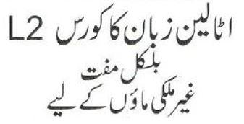دورة تعليم الأيطالية المستوى الأساسيالمدرسة الإبتدائية
让我们的妈妈也重温一下美好的学生时代。
布雷西亚地区意大利语言文化免费课程
PRESSO DIREZIONE IC NORD 1
via Oberdan 9
DA LUNEDÌ 17/10 ORARIO: lunedì e martedì 10:00 -12:00
from MONDAY 17/10: Monday and Tuesday 10:00 – 12:00
de LUNDI 17/10 Lundi et Mardi 10:00 – 12:00

CORSO GRATUITO DI ITALIANO L2
PER MAMME STRANIERE
FREE ITALIAN L2 COURSE FOR FOREIGN MOMS
COURS GRATUIT D'ITALIEN L2 POUR LES MAMANS ÉTRANGÈRES
دورة تعليم الأيطالية المستوى الأساسيالمدرسة الإبتدائية
让我们的妈妈也重温一下美好的学生时代。
布雷西亚地区意大利语言文化免费课程
PRESSO DIREZIONE IC NORD 1
via Oberdan 9
DA LUNEDÌ 17/10 ORARIO: lunedì e martedì 10:00 -12:00
from MONDAY 17/10: Monday and Tuesday 10:00 – 12:00
de LUNDI 17/10: Lundi et Mardi 10:00 – 12:00

